V 2 – Neutralisationsenthalpie von Salzsäure mit Natronlauge
Bei der Neutralisation von Säuren mit Laugen wird Wärmeenergie umgesetzt. Dieser Versuch dient dazu, die Neutralisationsenthalpie von Salzsäure mit Natronlauge zu ermitteln. Dies wird kalorimetrisch durchgeführt. Das Vorwissen ist analog zu V 1. Zur Durchführung benötigt man ein Isoliergefäß, welches beständig gegenüber schwachen Säuren und schwachen Laugen ist (z.B. zwei ineinander gesteckte Plastikbecher.

Gefahrenstoffe
Salzsäure, $c\left(HCl\right)=2{mol}/L$ |  |  | H: 315-319 |  |  | P: 305+351+338-303+361+353
Natronlauge, $c\left(NaOH\right)=2{mol}/L$ |  |  | H: 315-319 |  |  | P: 305+351+338-303+361+353
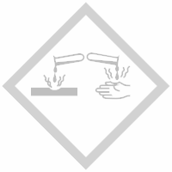

Materialien: Säurefestes Isoliergefäß, 2 50-mL-Vollpipetten, Peleusball, 2 digitale Thermometer mit Messfühler, Magnetrührer mit Fisch
Chemikalien: Verdünnte Salzsäure $(c\left(HCl\right)=2{mol}/L)$, verdünnte Natronlauge $c\left(NaOH\right)=2{mol}/L$
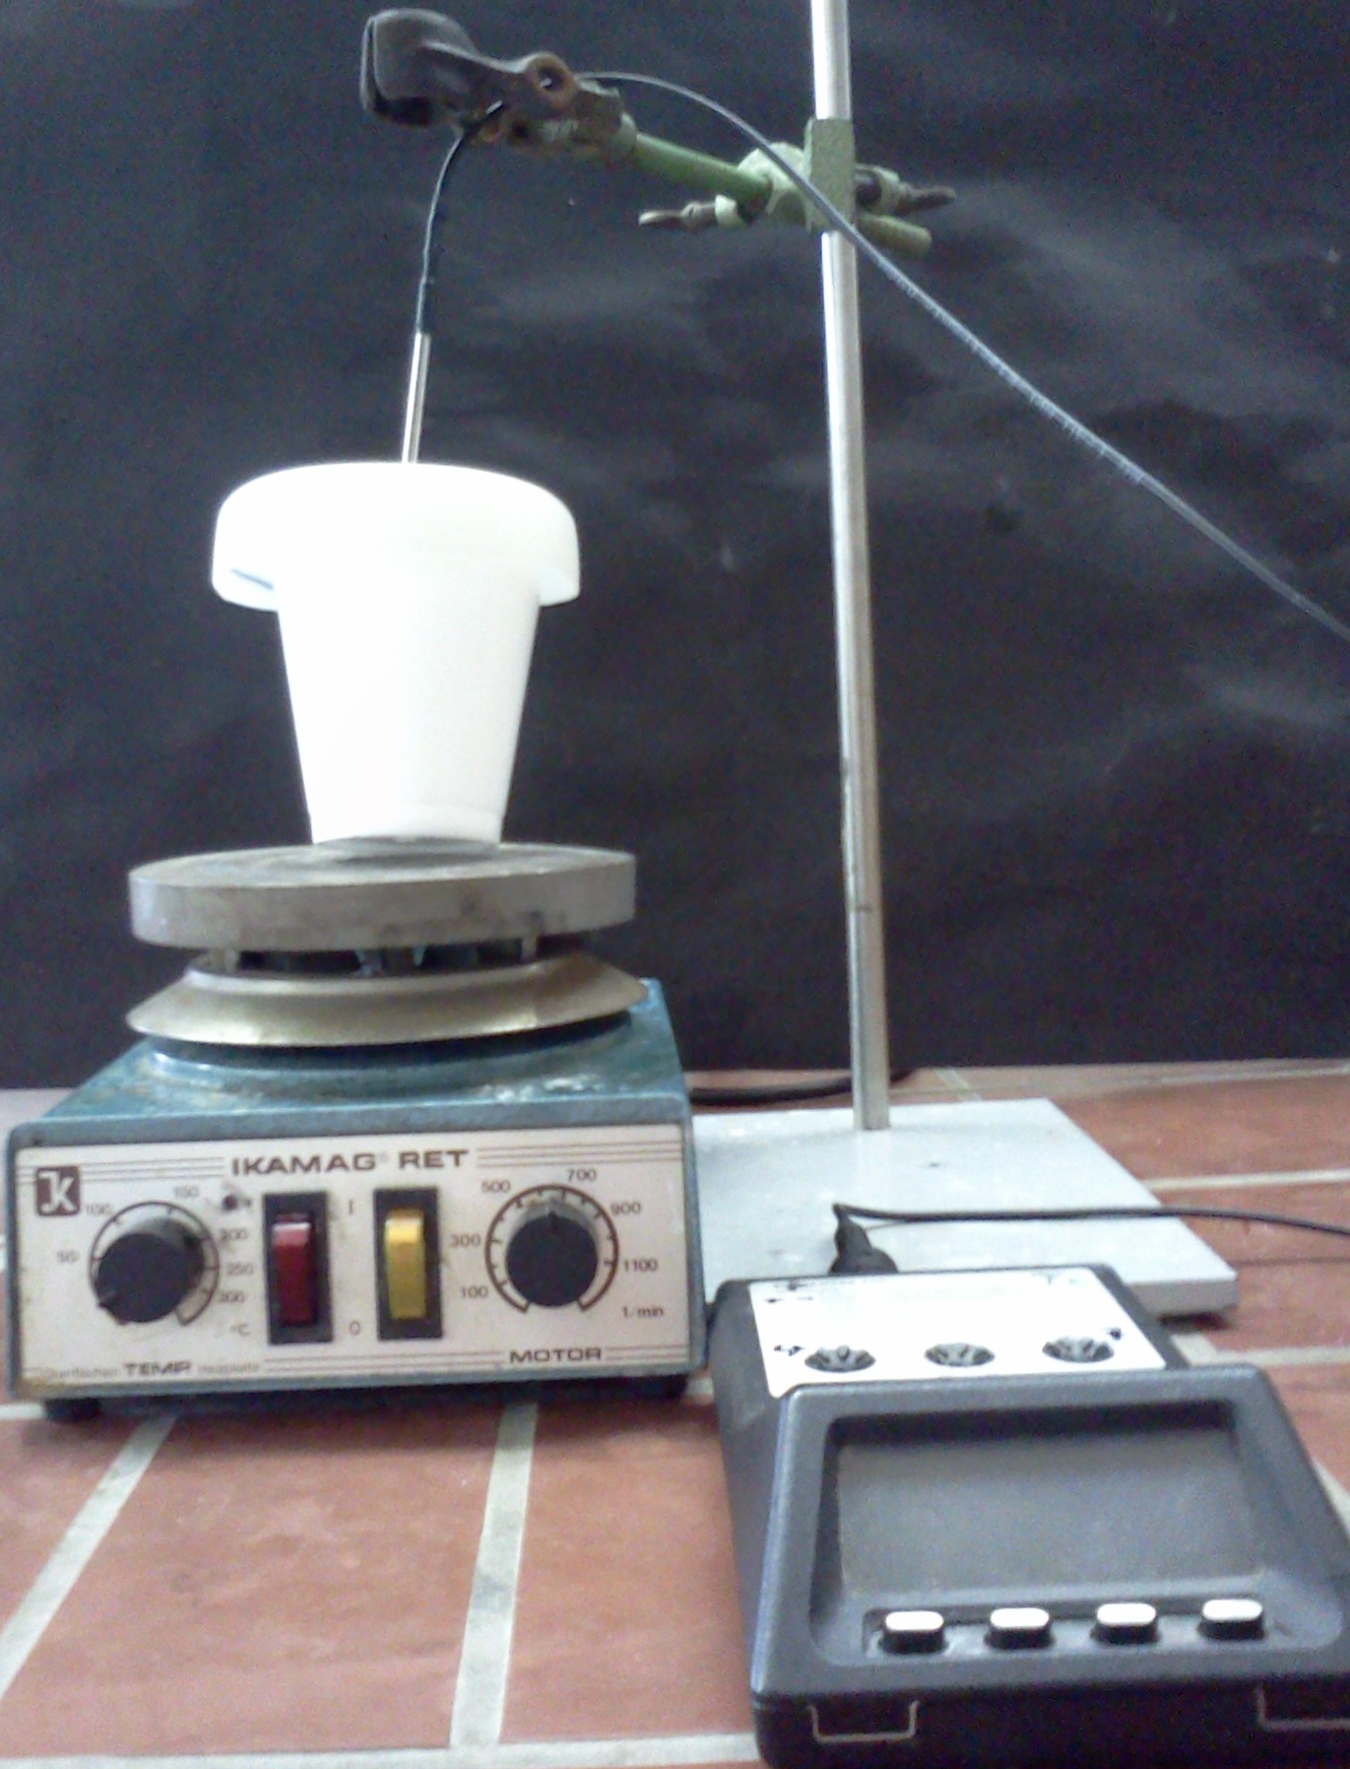
Abb. 2 – Versuchsaufbau „Kalorimetrie“
Durchführung: Es werden jeweils genau 50 mL verdünnte Salzsäure bzw. verdünnte Natronlauge abgefüllt und bei Raumtemperatur stehen gelassen, bis beide die gleiche Temperatur haben. Der Versuchsaufbau wird nach Abb. 2 aufgebaut. Eine der beiden Lösungen wird mit Rührfisch in die Becher gegeben und die Temperatur $T_{0}$ bestimmt. Anschließend wird schnell die andere Lösung unter Rühren dazugegeben. Es wird die höchste ereichte Temperatur $T_{1}$ bestimmt.
Beobachtung: In dem durchgeführten Versuch betrug $T_{0}=25,4 °C$ und $T_{1}=39,4 °C$.
Deutung: Bei der Neutralisation laufen folgende Reaktion ab:
${HCl}_{(aq)}+{NaOH}_{(aq)}+{{2 H}_{2}O}_{(l)}→{{Na}^{+}}_{(aq)}+{{Cl}^{-}}_{(aq)}+{{H_{3}O}^{+}}_{(aq)}+{{OH}^{-}}_{(aq)}$
${{H_{3}O}^{+}}_{(aq)}+{{OH}^{-}}_{(aq)}→{{2 H}_{2}O}_{(l)}$
Um die Neutralisationsenthalpie zu bestimmen, muss zunächst analog zu V1 die Temperaturdifferenz und die Wärmemenge berechnet werden:
$∆T=39,4 K-25,4 K=14 K$.
Da 100 mL Lösung eingesetzt werden und angenommen wird, dass dies hauptsächlich Wasser ist, ist $m\left(H_{2}O\right)=100 g$.
$Q=-∆T∙c_{p}\left(H_{2}O\right)∙m\left(H_{2}O\right)=14 K∙4,19 Jg^{-1}K^{-1}∙100 g=-5866,0 J=-5,866 kJ$.
Dies entspricht wie in V 1 der Enthalpieänderung, da bei konstantem Druck gearbeitet wird. Um die molare Enthalpie zu bestimmen, muss die Wärmemenge durch die eingesetzte Stoffmenge geteilt werden. 50 mL Salzsäure, $(c\left(HCl\right)=2{mol}/L)$ enthalten 0,1 mol HCl:
${∆H}^{0}=-\frac{5866,0 J}{0,1 mol}=-58,66 kJ{mol}^{-1}$.
Die Literaturwerte für diese Konzentrationen befinden sich zwischen $-58,10 kJ{mol}^{-1}$ und $=-58,94 kJ{mol}^{-1}$. der ermittelte Wert liegt also zwischen den Werten. Hier hat das Kalorimeter gut funktioniert.
Entsorgung: Die Lösung kann in den Abguss gegeben werden.
Literatur: W. Glöckner et al., Handbuch der experimentellen Chemie Sekundarbereich II – Band 7: Chemische Energetik, Aulis, 2007, S. 113 & 114.
Dieser Versuch funktioniert sehr gut. Es sollte aber darauf geachtet werden, dass bei der Herstellung der Natronlauge und beim Verdünnen der Salzsäure auch schon Wärme abgegeben wird. Diese Lösungen sollten also vorbereitet werden, da es sonst zu lange dauert die Lösungen wieder auf Raumtemperatur abkühlen zu lassen. Der Versuch kann gut von SuS durchgeführt werden um die kalorimetrische Bestimmung der Neutralisationsenthalpie und von Enthalpien insgesamt zu erarbeiten oder zu üben.

